**Manual de usuario**

**Brandon Josué Pinto Méndez**

**201930236**

Funcionamiento del programa:

El programa travel map, es un programa de ubicación el cual ofrece sugerencias de las rutas más idóneas para poder llegar a su destino, esto a través de un sistema que compara datos que se nos ofrece de las rutas y hace calculo según el origen y destino que se ingrese, el funcionamiento del programa es el siguiente:

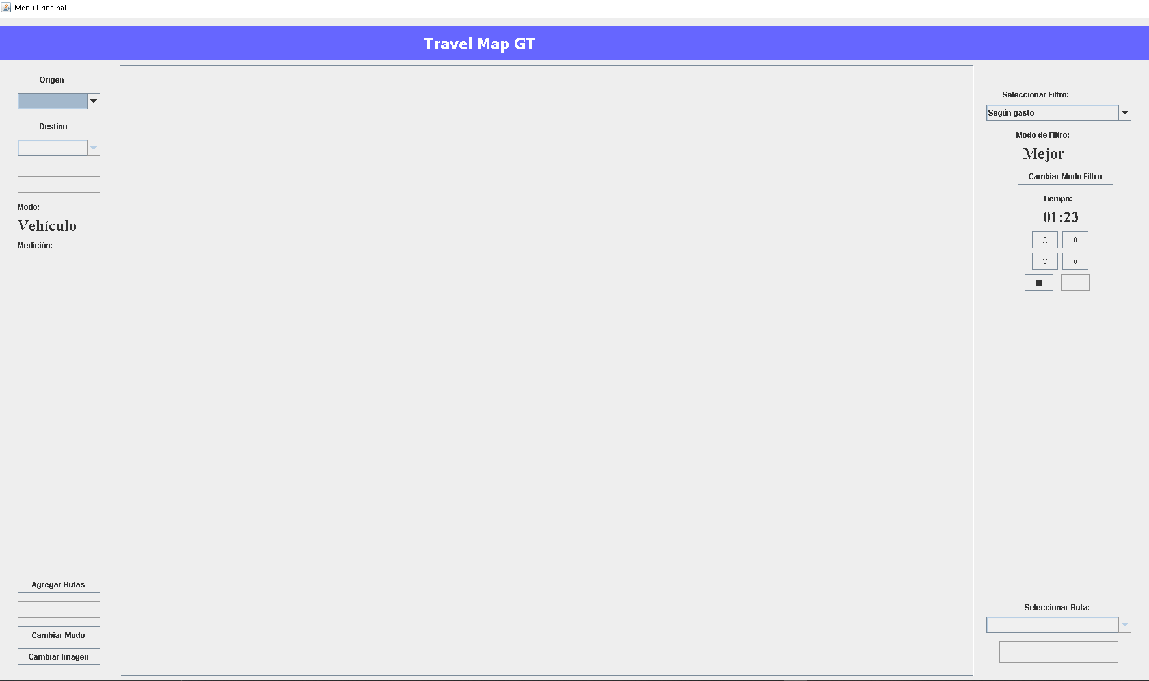Menú Principal:

Como podemos ver el programa solo cuenta con una única ventana en la cual pasa todo el funcionamiento del mismo, esto se realizará a través de diversos botones y componentes que tiene la ventana, al principio tenemos un cuadro vacío, para poder mostrar un mapa debemos de ingresar el archivo de entrada en el siguiente botón:

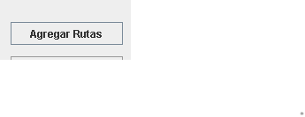

Al utilizar este botón debemos seleccionar un archivo de carga de las rutas.

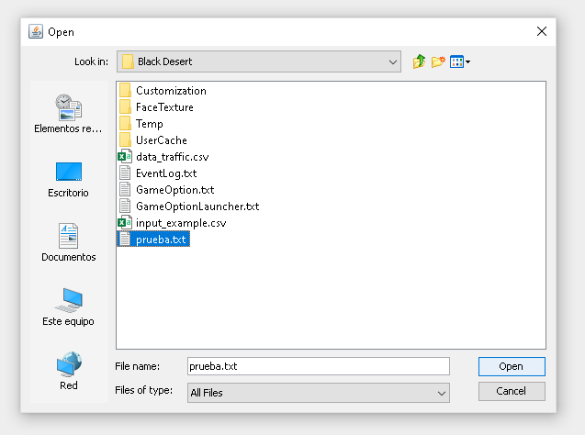

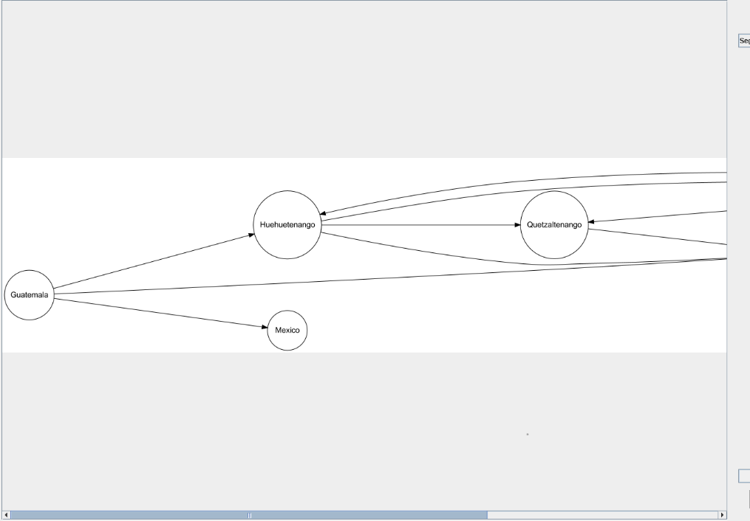Luego de cargar el archivo se nos cargara una visualización del mapa de la siguiente forma:

Como podemos ver el mapa se nos crea en el centro y también se nos ponen barrar de scroll para poder realizar movimiento si el mapa es muy grande, ahora explicaremos todos los componentes que componen la ventana.

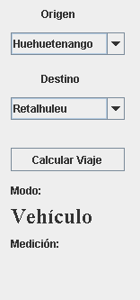

En esta ventana podemos observar los ComboBox el de origen y destino, aquí se pondrán todos los lugares ingresados en nuestros nodos y marcaremos el inicio de nuestro recorrido y el fin para poder empezar a hacer los cálculos, también se nos muestra el modo en el que nos encontramos, ya sea vehículo o caminando, por último, podemos ver el parámetro de medición que tenemos según el estado colocado.

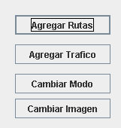

En la esquina inferior está el apartado de botones principales, aquí podemos ver que hay un botón que sirve para agregar las rutas, otro para el trafico de las rutas, otro para cambiar el modo de caminar a vehículo y uno para cambiar entre mostrar la imagen en forma de árbol o en forma de recorrido normal.

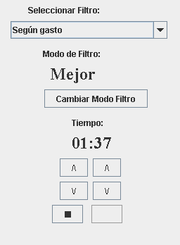

Esta es la zona superior derecha en la cual está el combobox de filtros, el botón del modo de filtro el cual define si lo queremos de la mejor o la peor ruta, también el reloj y un sistema por si queremos agregar o restar ya sea horas o minutos.

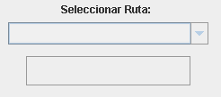

Por último encontraremos la sección de selección de ruta en la cual podemos ver las rutas disponibles y avanzar, esta no estará activa mientras no iniciemos un viaje.

A continuación, veremos la interfaz en forma de viaje:

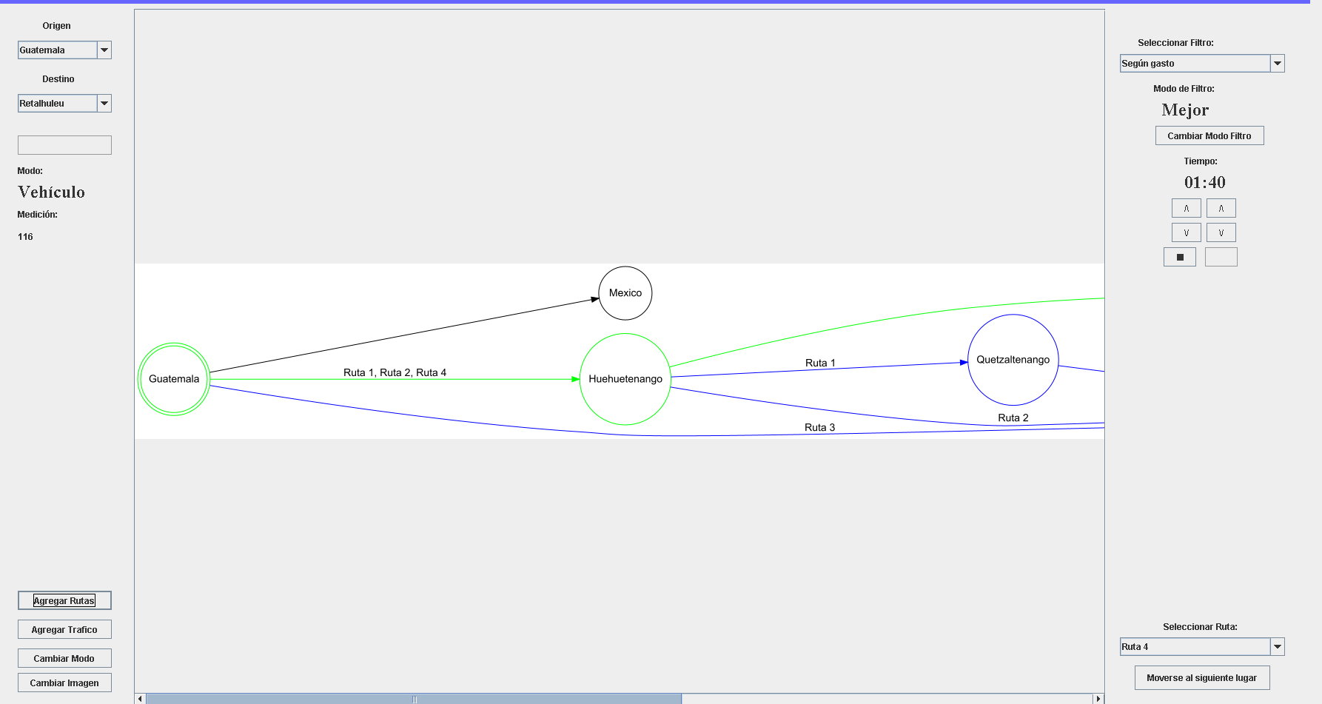

Como podemos observar el mapa pasa a adecuarse para tener como nodo principal el origen del viaje, de igual forma nos muestra las posibles rutas mostrándolas con azul y la mejor según el parámetro que le coloquemos de filtro la mostrará en verde, también podemos elegir nosotros por cual ruta queremos ir y no tenemos que ir de manera obligatoria por la mejor.

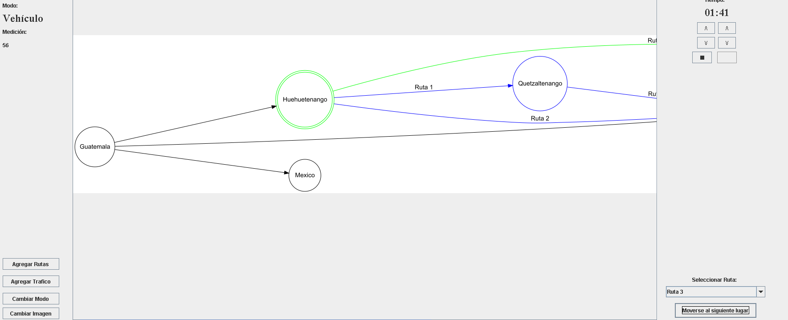

Al movernos se habrá recorrido el anterior nodo y ahora podremos seguir avanzando hasta llegar a nuestro destino, también las rutas cambiarán su nomenclatura, pero seguirán siendo las mismas.

Al final cuando ya llegar a tu destino te aparece la siguiente ventana:

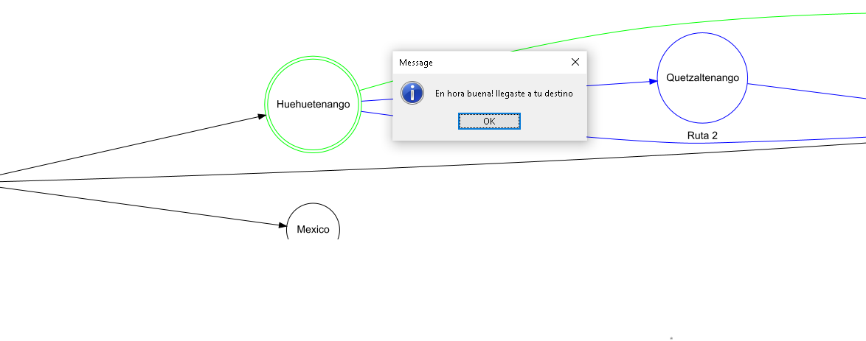

El cual te avisa que terminaste y regresa el mapa a su estado inicial.